Elaborado por: |  | Revisado por: | Aprobado por:
Leonardo Enriquez
Ingeniero Aplicación Senior
Revisión | Descripción del Cambio |  |  | Fecha | Elaboró | Aprobó
Nueva | Inicio de Documento. |  |  | Jun 06,17 | Leonardo Enriquez
Propósito:
Establecer un documento que permita llevar el registro por cada etapa durante la implementación del Proyecto Smart Factory, el cual tiene como propósito crear un sistema inteligente para la operación Mount, donde este sea capaz de proveer información para la toma de decisiones oportunas, y de esta manera optimizar cada uno de los procesos que lo integran.
Alcance:
Dispositivos, infraestructura, tecnologías y sistemas para las operaciones industriales:

- Modelo de la cadena de valor empresarial: Integración del Business Inteligente Horizontal y Vertical
(SCM, KMS, BPMS, ESC, DSS, ERP, MES, APS).

INTRODUCCION
  - Modelo de la cadena de valor empresarial.
Una cadena de valor genérica está constituida por tres elementos básicos:

- Las actividades primarias, que son aquellas que tiene que ver con el desarrollo del producto, su producción, las de la logística y comercialización y los servicios de post-venta.

- Las actividades de soporte o de apoyo a las actividades primarias, como son las administraciones de los recursos humanos, las de compras de bienes y servicios, las de desarrollo tecnológico (Automatización, desarrollo de procesos e ingeniería, investigación), las de infraestructura empresarial (finanzas, contabilidad, gerencia de la calidad, relaciones públicas, gerencia general).

- El margen, que es la diferencia entre el valor total y los costos totales incurridos por la empresa para desempeñar las actividades generadoras de valor.

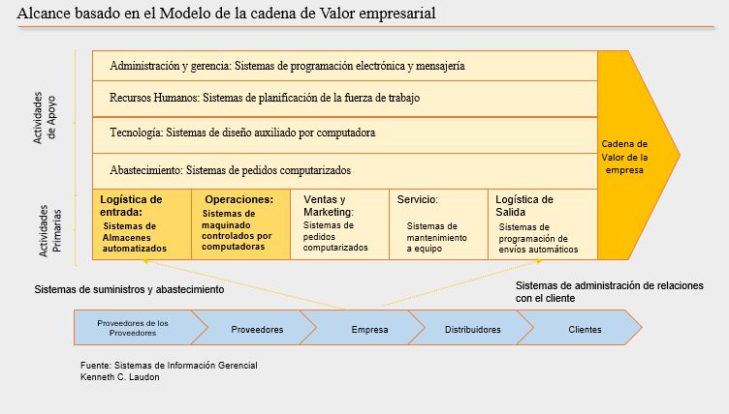
Cadena de Valor Empresarial.

  - Sistemas de Inteligencia de negocios.
Los sistemas de inteligencia de negocios para la gerencia de nivel medio ayudan con la supervisión, el control, la toma de decisiones y las actividades administrativas.

- Sistemas empresariales (ERP). También conocidos como Sistemas de Planificación de Recursos Empresariales, los cuales son utilizados para integrar los procesos de negocios en manufactura MRP (Planificación de recursos de manufactura) y producción, finanzas FRM (Administración de recursos de finanzas) y contabilidad, ventas y Marketing, y recursos humanos HRM (Administración de recursos humanos) en un solo sistema de información. Los Procesos de negocio que soportan los sistemas empresariales son:

- Procesos financieros y contables, entre ellos, libros de contabilidad, cuentas por pagar, cuentas por cobrar, activos fijos, administración de efectivo y pronósticos, contabilidad por costos de producción, contabilidad del centro de costos, contabilidad de activos, contabilidad fiscal, administración de crédito e informes financieros.

- Procesos de recursos humanos, como son administración de personal, contabilidad del tiempo, normas, planificación y desarrollo de personal, contabilidad de beneficios, rastreo de solicitantes, administración del tiempo, compensación, planificación de la fuerza de trabajo, administración del desempeño e informes sobre gastos de viajes.

- Los procesos de manufactura y producción, implica adquisiciones, administración del inventario, compras, envíos, planificación de la producción, programación de la producción, planificación de requerimientos de materiales, control de calidad, distribución, ejecución de transporte y mantenimiento tanto de plantas como de equipo.

- Procesos de ventas y marketing, comprenden procesamiento de pedidos, cotizaciones, contratos, configuración de productos, precios, facturación, verificación de créditos, administración de incentivos y comisiones, y planificación de ventas.

- Sistemas de administración de la cadena de suministro (SCM). Se utilizan para ayudar a administrar las relaciones con sus proveedores, el objetivo es llevar la cantidad correcta de sus productos desde el origen hasta su punto de consumo en el menor tiempo posible y con el costo más bajo. Además, estos aumentan la rentabilidad de las empresas al reducir los costos de transportación y fabricación de los productos, y al permitir a los gerentes tomar mejores decisiones en cuanto a la forma de organizar y programar el suministro, la producción y la distribución.

- Sistemas de administración de relaciones con el cliente (CRM), son usados para ayudar a administrar las relaciones con los clientes, proveen información para coordinar todos los procesos de negocios que tratan con los clientes en ventas, marketing y servicio para optimizar los ingresos, la satisfacción de los clientes y la retención de estos.

- Sistemas de administración del conocimiento (KMS), Algunas empresas funcionan mejor que otras debido a que tiene un mejor conocimiento en cuanto a cómo crear, producción y ofrecer productos y servicios. Estos a su vez permiten administrar los procesos para capturar y aplicar el conocimiento y la experiencia.

- Sistemas para la integración de Recursos Humanos: Su razón de ser es mejorar la comunicación y coordinación de los miembros de una organización logrando que los mismo trabajen en forma más integrada y al nivel que se encuentre en la pirámide organizacional. Ejemplos de estos son correo electrónico o un sistema de portal institucional.

- Sistemas para la administración del flujo de trabajo (workflow). Permiten diseñar, implementar y controlar los flujos de trabajo y el procesamiento de documentación dentro de una organización. Estas aplicaciones también son útiles para ordenar las tareas operativas alertando a cada empleado la llegada de una tarea, automatizando los procesos de distribución y aprobación en función de los roles de los participantes en cada estado del flujo de trabajo.

- Sistemas de colaboración empresarial (ECS, Enterprise Collaborative Systems) y sistemas de colaboración de grupos de trabajo (GDSS, Group Decision Support Systems). Sistemas de información que propician la comunicación, coordinación y colaboración entre los miembros del grupo de trabajo. Su objetivo es hacer que el trabajo sea más fácil y efectivo, ayudando a:

- Comunicar, compartiendo información entre unos y otros.
- Coordinar esfuerzos del trabajo individual y de uso de recursos.
- Colaborar, trabajando juntos cooperativamente en proyectos y tareas.

- Sistemas de gestión documental. Permiten relacionar documentos entre si y darles una semántica común. También posibilitan la búsqueda de información dentro de todos los documentos y es capaz de ofrecer información sobre documentos relacionados.

- Sistemas de gestión de procesos de negocio (BPMS, Business Process Management). Es una metodología empresarial cuyo objetivo es mejorar la eficiencia a través de la gestión sistemática de los procesos. Este tipo de sistemas comprende cuatro etapas: Modelización, Ejecución, Monitorización, y Optimización. Es una extensión de los Workflows a los cuales se les agrega las 4 etapas con la posibilidad de implementar alarmas, semáforos o tableros para interpretar indicadores, estas también pueden interactuar con sistemas de comercio electrónico, y con dispositivos móviles.

- Sistemas de automatización de oficinas (OAS, Office Automation Systems). Herramientas destinadas a ayudar al trabajo diario del personal administrativo de una organización, ejemplos: Procesadores de textos, hojas de cálculo, editores de presentaciones, correo electrónico, etc. El software más popular es Microsoft Office, otros son Google Docs & Spreadsheets. Zoho, etc.,

- Sistemas de administración del conocimiento (KWS, Knowledge Management Systems). Este sistema tiene que ver con procesos relacionados con la captación, estructuración y transmisión de conocimiento, ejemplos Portales corporativos, suites especializadas en la gestión de conocimiento como Lotus Notes, Share Point, etc.

- Sistema informático Workflow que organiza, gestiona y controla las tareas necesarias para completar el proceso de negocio sin necesidad de estar pendiente de reclamar las tareas, en otras palabras, es el flujo de tareas y documentos que se mueven alrededor de un proceso de negocio. El objetivo es que llegue a todos los implicados en el proceso, de manera que se agiliza el proceso a la vez que todos saben en qué punto está y cuáles son sus respectivas tareas. La ventaja de un workflow es que nos permite medir y analizar la ejecución y resultados del proceso de trabajo, así podemos ir mejorando continuamente y encontrar los puntos críticos de nuestro proceso de manera que nos permita tomar decisiones de mejora rápidamente con datos reales. La razón de utilizar un sistema de esta naturaleza está fundamentada en que los Sistemas para la administración del flujo de trabajo permiten diseñar, implementar y controlar los flujos del trabajo y el procesamiento de la documentación dentro de una organización.

Beneficios:
- Optimizar la circulación interna de información.
- Ahorro de tiempo y mejora de la productividad.
- Priorización de trabajo o tareas urgentes.
- Mejora del control de procesos internos.
- Mayor seguridad del proceso de la gestión de salida.
- Mejor atención y servicio al cliente.
- Mecanismos de medición de resultados y continua mejora de los procesos.
- Integración de los procesos empresariales.
- Localización y resolución de incidencia mediante análisis de problemas.
- Costes de procesamiento más bajos gracias a una mayor eficiencia de los recursos.

- Sistemas de soporte a la decisión (DSS). Es una herramienta de Business Intelligence enfocada al análisis de los datos de una organización. El DSS permite resolver gran parte de las limitaciones de los programas de gestión. Estas son algunas de sus características principales: Informes dinámicos, flexibles e interactivo, No se requiere conocimientos técnicos, rapidez en el tiempo de respuesta, integración entre todos los sistemas/departamentos de la compañía, cada usuario dispone de información adecuada a su perfil, disponibilidad de información histórica. Su principal objetivo de los sistemas de soporte a decisiones es explotar al máximo la información residente en una base de datos corporativa, mostrando informes muy dinámicos y con gran potencial de navegación.

Tipos de sistemas de soporte a decisiones:

Sistemas de información gerencial (MIS Management Information Systems). También llamados Sistemas de información Administrativa (AIS) dan soporte a tareas organizacionales, encontrándose a medio camino entre un DSS tradicional y una aplicación CRM/ERP implantada en la misma compañía.

- Sistemas de información ejecutiva (EIS Executive Information system). Estos proveen a los gerentes de un acceso sencillo a información interna y externa de su compañía.

- Sistemas expertos basados en inteligencia artificial(SSEE). También llamados sistemas basados en conocimiento, utilizan redes neuronales para simular el conocimiento de un experto y utilizarlo de forma efectiva para resolver un problema concreto. Este concepto está relacionado con el datamining.

- Sistemas de apoyo a decisiones de grupo (GDSS Group Decision Support Systems). Apoya a grupos de personas que tienen una tarea común, y que sirve como interfaz con un entorno compartido.
Cuadro de mando integral (CMI). Conocido como Balanced Scorecard (BSC) o dashboard, es una herramienta de control empresarial que permite establecer y monitorear los objetivos de una empresa y de sus diferentes áreas o unidades.

- Sistemas de Información Ejecutiva (EIS). Es una herramienta software, basada en un DSS, que provee a los gerentes de un acceso sencillo a información interna y externa de su compañía, y que es relevante para sus factores clave de éxito.

Datawarehouse. Es una base de datos corporativa que se caracteriza por integrar y depurar información de una o más fuentes distintas, para luego procesarla permitiendo su análisis desde infinidad de perspectivas y con grandes velocidades de respuesta.

Datamart. Es una base de datos departamental, especializada en el almacenamiento de los datos de un área de negocio especifica. Se caracteriza por disponer la estructura optima de datos para analizar la información al detalle. Un datamart puede ser alimentado desde los datos de un datawarehouse.

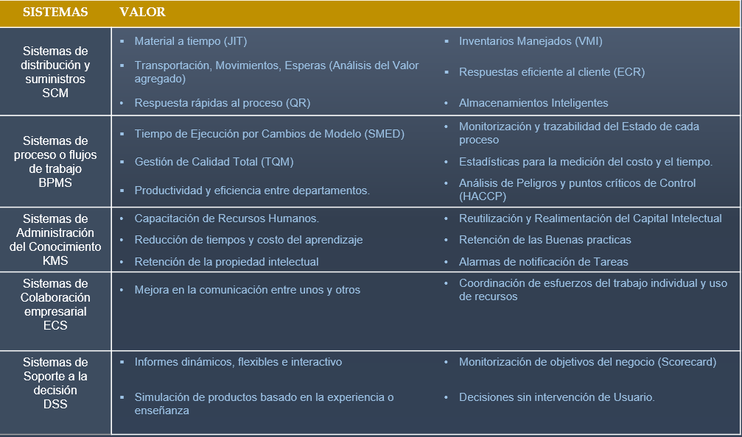
Sistemas gestores empresariales principales y su valor

  - Sistemas Colaborativos.
Los sistemas colaborativos o sistemas empresariales tienen como finalidad transformar los datos de una empresa en información y conocimiento para obtener una ventaja competitiva.
La arquitectura de una empresa proporciona un esquema conceptual para ayudar a visualizar los componentes, procesos e interfaces básicas de aplicaciones de negocio electrónico y sus interrelaciones entre sí.
Los niveles organizacionales de una empresa son los sistemas de información operacional, sistemas de información de conocimiento, sistemas de información para administrativos y sistemas de información estratégicos.
Un negocio interconecta los sistemas integrales o de colaboración en la empresa utilizando un software de integración de aplicaciones empresariales (EAI) para conectar sus principales aplicaciones de negocio electrónicos.

  - Importancia de los sistemas para la colaboración y los negocios sociales.
Hoy la colaboración y el trabajo en equipo son más importantes que nunca antes, por una variedad de razones:
- Naturaleza cambiante del trabajo. En la actualidad los tipos de trabajos que tenemos requieren una coordinación y una interacción más estrechas entre las partes involucradas en la producción del servicio o producto.
- Crecimiento del trabajo profesional. Los trabajadores profesionales requieren una educación sólida, además de compartir la información y las opiniones para llevar a cabo el trabajo. Cada actor en el trabajo aporta una experiencia especializada para el problema y todos necesitan considerarse entre sí para poder realizar la tarea.
- Organización cambiante de la empresa. El trabajo de la empresa ha cambiado de una sola ubicación a varias. Las grandes compañías globales necesitan tener equipos que trabajen en una base global.
- Énfasis en la innovación. La innovación es un proceso grupal y social, y la mayoría de ellos se derivan de la colaboración entre individuaos en un laboratorio, una empresa o agencias gubernamentales. Se cree que las prácticas y tecnologías de colaboración solidas aumentan el ritmo y la calidad de la innovación.
- Cultura cambiante del trabajo y la empresa. La mayor parte de la investigación sobre la colaboración está a favor de la noción de que diversos equipos producen mejores salidas y con más rapidez que los individuos que trabajan por su cuenta.

La planeación, pronostico y reabastecimiento colaborativo (CPFR) supone una interacción entre los participantes de la cadena de producción y del retail, basadas en un gerenciamiento colaborativo en la planificación de procesos y el intercambio de información. Un éxito CPFR requiere una multiplicidad de partners con estrategias de negocios que permitan operar de una manera integrada.
Construir cadenas de abastecimiento eficientes siempre ha sido una de las principales áreas en las cuales se han enfocado las empresas.
La planeación, pronostico y reabastecimiento colaborativo supone una interacción entre los participantes de la cadena de producción, basada en la intención de mejorar las relaciones interempresarias a través de un gerenciamiento colaborativo en la planificación de procesos y el intercambio de información.

  - Tipos de colaboración.
El software colaborativo se puede dividir en tres categorías: herramientas de colaboración-comunicación, herramientas de conferencia y herramientas de gestión colaborativa o en grupo.

- Herramientas de comunicación electrónica que envían mensajes, archivos, datos o documentos entre personas y facilitan la compartición de información: Ejemplos Correo electrónico, Correo de voz, Publicación en web.
- Herramientas de conferencia que facilitan la compartición de información, de forma interactiva, como, por ejemplo: Conferencia de datos, Conferencia de Voz, Conferencias de video, Salas de chat o mensajería instantánea.
- Herramientas de gestión colaborativa que facilitan las actividades del grupo, como, por ejemplo: Calendarios electrónicos, Sistemas de gestión de proyectos, Sistemas de gestión del conocimiento, Sistemas de control de flujo de actividad, Sistemas de soporte a redes sociales.

Los sistemas colaborativos permiten soportar la interacción entre los usuarios de un sistema como una actividad grupal y no como actividades en un contexto individual. Un sistemas colaborativos o Groupware es una clase de aplicaciones, basado en computadoras que soportan grupos de personas involucradas en una tarea común o objetivo y que provee de una interfaz a un ambiente compartido. Es una tecnología diseñada para facilitar el trabajo en grupo.

Para satisfacer este requerimiento, los sistemas colaborativos, tendrán que cubrir tres áreas centrales: La comunicación, coordinación y colaboración.

- La comunicación: Hoy en día hay una gran variedad de herramientas que permiten comunicar a un grupo de usuarios en forma sincrónica y enviando distintos tipos de información texto, sonido, imágenes, etc., en la comunicación se pueden utilizar dispositivos móviles entre otros.
- Colaboración. Es importante en estos sistemas que cuando un usuario dé un cambio a este, pueda enviar avisos de cambios a otros usuarios del sistema.

- La efectiva colaboración y comunicación puede ser mejorada con una buena coordinación. Sin coordinación los miembros del grupo podrán entrar en conflicto accediendo a los mismos recursos compartidos o tendrán que hacer un esfuerza extra de comunicación para organizar sus actividades.

Los conceptos principales que trabajan con tecnología groupware son:
- Rol (CollaborationRole): Conjunto de propiedades, conocimientos y responsabilidades que tendrá un usuario en un determinado momento.
- Usuario (User): Representa a un usuario dentro del sistema. Contará con un conjunto de propiedades que lo identificaran como nickname, imagen y otros datos.
- Objetos colaborativos (SharedObjects): Son los elementos creados por los propios usuarios que se pueden manipular en forma colaborativa gracias a la herramienta colaborativa que lo soportan, por ejemplo, los objetos más comunes son documentos de texto, dibujos, páginas web o chat log.
- Workspace: Es el lugar en el que la colaboración se lleva a cabo y define, el parte, el estilo de colaboración que se va a llevar el contexto de la colaboración.
- Sesión (Session): Una sesión es un periodo de interacción soportada por un sistema. En general un usuario ingresa en la sesión identificándose a través de un nombre de usuario y password y sale de la misma en forma explícita.
- Herramientas colaborativas: Son programas que, a diferencia de las aplicaciones monousuarios, contemplan ser utilizadas por un grupo de personas. Ejemplos de herramientas colaborativas son Chat, Pizarrón compartido o shared blackboard, editores colaborativos, graphical tools.
- Escenario colaborativo (Setting). Es la integración de un conjunto de Workspaces. A menudo, las aplicaciones groupware complejas necesitan más de un Workspace.
- Asociación (CollaborativeAssociation): Permite asociar elementos del diseño. Con esta asociación vinculamos las herramientas que disponemos en un workspace, los roles que pueden participar de una sesión etc. Existen diversas asociaciones entre los elementos.
- Contexto compartido (SharedRepository): Es el repositorio donde se alojan los objetos colaborativos. Los usuarios tendrán acceso a este repositorio para crear, leer y modificar los objetos colaborativos y de acuerdo a la política de cada sistema.
- Tele puntero (Telepointer): Es el cursor del mouse de cada uno de los usuarios que está conectado a un objeto colaborativo y que puede ser movido por cada usuario.
- Protocolo (Protocol): Un factor importante en el trabajo de grupo es el proceso social que se lleva a cabo. Sin gente interactuando, el sistema groupware está muerto. Los protocolos sirven para modelar, guiar y estructura el proceso social que se lleva a cabo dentro del grupo. Los protocolos definen que herramientas y objetos colaborativos pueden ser utilizados por los distintos roles o usuarios. Por ejemplo, supongamos que dos usuarios están utilizando el chat; la participación de los usuarios podría estar controlada por un protocolo en donde los usuarios escriban por turnos, similar a un debate televisivo.
- Vista (View): es una porción del contexto compartido que puede ser visualizada por un usuario. En algunos casos, los usuarios pueden visualizar todo el contexto compartido, y en ese caso la vista es una representación del contexto compartido. Por ejemplo, podemos tener usuarios que cuenten con diferentes resoluciones en sus computadoras, incluso algunos pueden estar usando dispositivos móviles como celulares o computadoras palms.
- Meta protocolo (Meta-Protocol): En algunas ocasiones es necesario contemplar una forma de cambiar de protocolo. En síntesis, el Meta protocolo es el protocolo que administra los cambios de protocolo. Los meta protocolos controlan el cambio y la transición entre los protocolos y proveen una forma de hacer que los workspaces sean más flexibles.
- Acoplamiento. Es una medida que determina el grado de ensamble que tiene la misma componente en los puestos de trabajo de un sistema groupware. Las componentes pueden estar acopladas o no y el acoplamiento lo mencionaremos como un acoplamiento fuerte o débil. Si decimos que el sistema tiene la vista fuertemente acoplada, significa que los usuarios tienen la misma vista. Si tiene el workspace débilmente acoplado, estamos diciendo que los usuarios pueden estar en distintos workspaces. En general el sistema va a ser más simple cuando sus componentes estén fuertemente acopladas. Cuando un sistema no permite tener vistas diferentes, quizás un usuario deba esperar a que se finalice la colaboración con los objetos que están mirando para cambiar la vista y poder continuar la colaboración con otra parte del sistema.
- Awareness: es la información que el sistema provee sobre el estado de la colaboración. En las reuniones presenciales estar al tanto de los otros es algo natural. Se puede percibir donde está ubicado cada uno, cuál es su estado, que actividad está desarrollando y con qué objeto. El awarenes del workspace involucra mantener constantemente actualizada la información de los otros usuarios en relación al espacio compartido indicando al menos la identidad y la presencia de los usuarios.
- Avatar: es la representación de un usuario dentro del sistema. Puede ser una pequeña imagen, un gráfico o un icono.

Categorías de sistemas de groupware en base al tiempo y espacio:
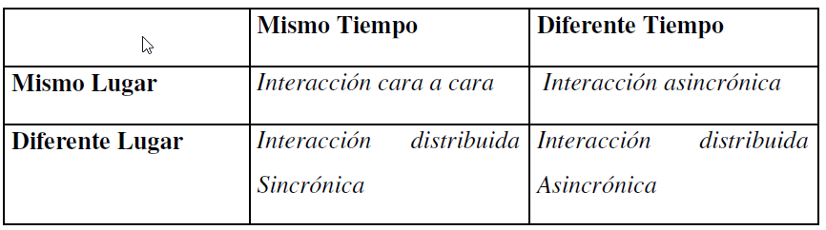

BIBLIOGRAFIA

- Improve, S. O. (s.f.). http://www.sistemasoee.com. Obtenido de http://www.sistemasoee.com/oee/87-avanzado/105-lean-manufacturing
- Rodriguez, J. (30 de Mayo de 2017). cgisa. Obtenido de http://www.cgisa.es/lean-e-industria-4-0/
- webmaster. (27 de Junio de 207). www.leanmanufacturinghoy.com. Obtenido de http://www.leanmanufacturinghoy.com/industria-4-0-una-oportunidad-real/
- www.leansisproductividad.com. (s.f.). Obtenido de http://www.leansisproductividad.com/gestion-proyectos-lean/
- www.sisemasoee.com. (17 de Mayo de 2017). Obtenido de http://www.sistemasoee.com/oee/85-para-principiantes/91-10-ventajas-del-oee

